УТВЕРЖДАЮ:
и.о. начальника УКС и МП АКМР
_________ Т.В. Коновалова
«___» ________ 2014 г

Еженедельный информационный отчет о мероприятиях, проведенных в рамках празднования 90-летия Кемеровского района

«Приятно было слушать, как шуршат
под мягкими подошвами осенние листья,
и тихонько, неторопливо насвистывать сквозь зубы,
и порой, подобрав сухой лист, при свете редких фонарей всматриваться на ходу в узор тонких жилок,
и вдыхать горьковатый запах увядания».

Рэй Брэдбери «Золотые яблоки солнца»

Осень всё больше набирает обороты, укрепляет свои позиции: уже шуршит под ногами разноцветная листва, уже окрашивается небо более густыми красками, становится всё больше пасмурных дней.
Однако, специалисты подведомственных учреждений УКСиМП АКМР с присущим профессионализмом раскрашивают яркими мероприятиями хмурые будни и выходные дни жителей Кемеровского района.
В МБУ «Дом культуры Щегловского поселения Кемеровского муниципального района» вокальная группа «Россиянки» структурного подразделения - Дома культуры села Верхотомское, 19 сентября 2014 года, ярким концертом на родной сцене отметила 10- летний юбилей.
Праздничная программа юбиляров включала в себя лучшие фольклорные песни из репертуара, номера патриотической направленности и авторские композиции о родном крае и селе, написанные на стихи и музыку местных талантливых авторов.
В зрительном зале за чайными столами с комфортом разместились уважаемые в селе люди - первые участники самодеятельности, ветераны труда, бывшие и настоящие руководители коллективов, учителя, все те, кто душой любит народное творчество. Также присутствовали начинающие артисты из молодого поколения, те дети и подростки, которые с особой любовью продолжают многолетние песенные традиции бабушек и дедушек, родителей и наставников.
Концерт украсили творческие поздравления солиста Дома культуры села Верхотомское Владимира Кротова, который вот уже более 50 лет своими песнями радует односельчан, а также ребят группы «Класс» местной специализированной школы, коллективов структурных подразделений МБУ «Дом культуры Щегловского поселения Кемеровского муниципального района»: Домов культуры посёлка Щегловский и деревни Барановка. Бурные аплодисменты заслужили выступления вокалистки Нины Ваттер, участников молодежного клуба "Лидер" и других гостей юбилейного концерта. Приятно было услышать стихотворение «Россиянки», написанное местным поэтом Дмитрием Чекалдином, который многие годы посвящает свои стихотворные строки родному селу, району и живущим здесь людям.
Много тёплых слов коллективу сказал глава Щегловского поселения Николай Егоров, который любит и ценит творчество этого самобытного коллектива. Николай Васильевич постоянно поддерживает творческую работу и жизнь вокальной группы «Россиянки». В тот раз, подарком стали сценические костюмы, что очень ценно для самодеятельных артистов.
За 10 лет творческой истории вокальной группы «Россиянки», этот коллектив традиционно участвовал не только в концертах поселения, но и в районных, областных мероприятиях и постоянно исполнители подтверждали своё высокое мастерство. В августе этого года коллектив стал Лауреатом областного фестиваля Украинской культуры «Праздник мёда».

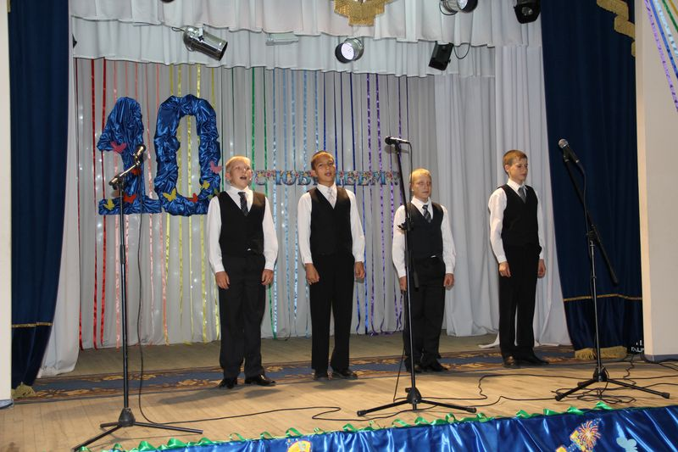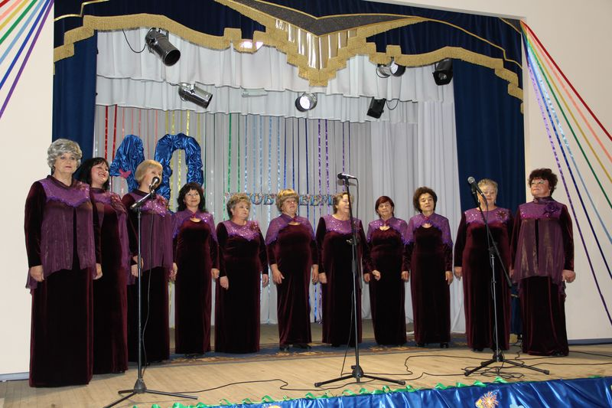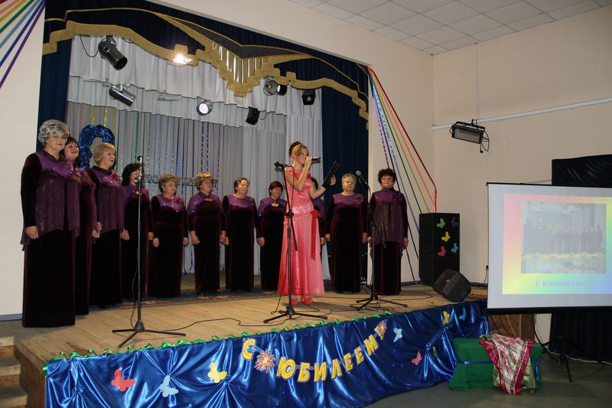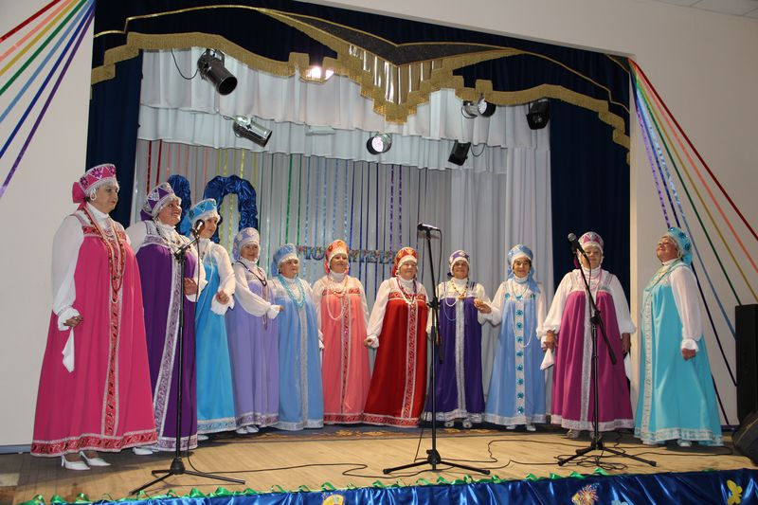
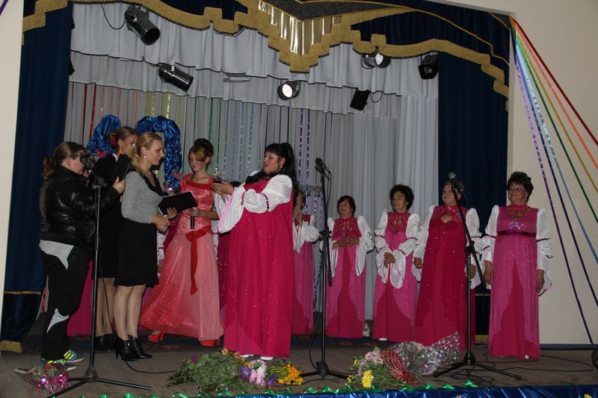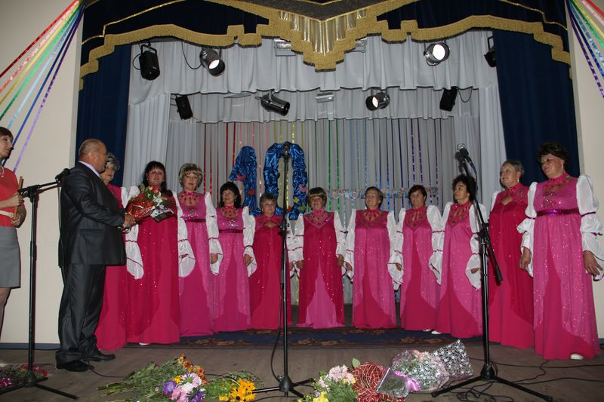

19-20 сентября 2014 года в с. Березово, з\к Звероферма, КСК «Кузбасс» прошли открытые региональные соревнований по конному спорту (конкур, выездка, конкурное дерби), «Кубок КСК Кузбасс», посвященные празднованию 90-летию Кемеровского района.
Участие приняли спортсмены г. Кемерово, г. Новокузнецка, Новокузнецкого района, г. Березовский, г. Новосибирск, Кемеровского района.
Всего приняло участие 50 человек. Соревнования прошли на высоком организационном уровне.
Участники награждены кубками, грамотами и медалями, предоставленные МБУ «ЦФКиС», а также памятными призами, предоставленными привлеченными спонсорами.
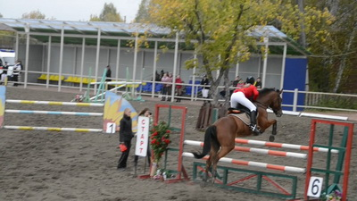
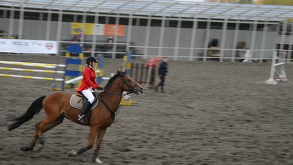
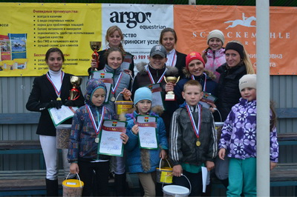

19 сентября 2014 года на абонементе отдела обслуживания Центральной библиотеки п. Ясногорский оформлена выставка «Новинки книгомира», где выставлены 25 новых книг.
Цитата выставки – слова Чарльза Лэма: «Что за наслаждение - находиться в хорошей библиотеке. Смотреть на книги – и то уже счастье».
Вниманию читателей представлены новые книги из серии «Кумиры», рассказы З. Прилепина, роман Б. Акунина «Квест», серия книг об истории России и другие.

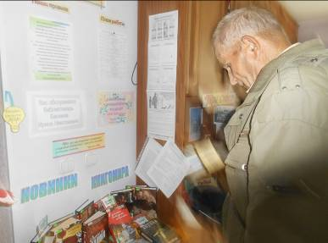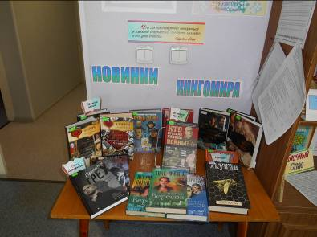

19 сентября 2014 года в актовом зале Центральной библиотеки был проведён литературный урок «Эссе как жанр литературного произведения» для учащихся 11 класса Ясногорской средней школы.
Эссе отличаясь образностью, афористичностью и парадоксальностью, является таким жанром сочинения, который подразумевает свободу творчества.
Цель: обучить ребят умению различать по форме и по содержанию эссе от других литературных жанров, правильно находить тему и проблему заданного текста, составлять правильный план сочинения.
С большим воодушевлением дети прослушали материал по данной теме, посмотрели открытый видеоурок и задали большое количество вопросов, касающихся сдачи ЕГЭ по теме написания эссе.
В заключение старшеклассники получили памятки «13 правил написания эссе».

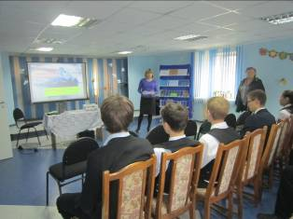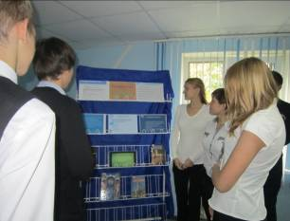

В библиотеке с. Берёзово проведена экологическая игра «Путешествие по родному краю» с детьми.
Цель: расширить знания детей по экологической теме, развить фантазию в решении экологических проблем, научить ребят понимать взаимосвязь всего живого в окружающем мире.
Дети разделились на 3 команды по 7 человек. Команды получили задания и пустились в путешествие по станциям с интересными названиями: «птицы», «насекомые», «грибы», «воздух», «лес», «вода», «земля». Им пришлось проявить свои знания и эрудицию на остановках у каждой станции. Почитали стихи.
Также в библиотеке проведён библиотечный урок «В этом сказочном лесу – путешествие по библиотеке» для детей младших классов.
Цель: формирование у детей знаний о библиотеке, правил обращения с книгой. С помощью игровых форм ребятишки ознакомились с расстановкой фонда, правилами библиотеки, поучаствовали в литературной викторине.
19 сентября 2014 года в библиотеке деревни Сухово состоялся экологический час, посвящённый планете Земля.
Земля – планета, на которой мы живем. Сколько больших и малых тайн дарит нам природа. Открытие нового в мире природы – увлекательнейшее занятие. Читатели поделились впечатлениями об явлениях природы, которые их когда-то удивили, поразили или показались необычными. Бывает, что в жизни происходит что-либо такое, что не перестает нас удивлять и веселить. Отметили, что надо открыть свои души добру, понять, что человек часть природы, а не её властелин, поэтому он должен сохранять ее во имя будущих поколений.

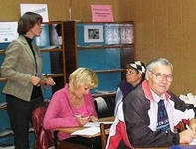

В библиотеке оформлена тематическая полка «Мой край – чудесный уголок», посвящённая природе родного края. Для выставки использованы книги с описанием природы, тайги, животных Кузбасса.

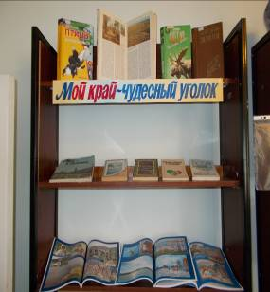

19 сентября 2014 года в библиотеке с. Елыкаево проведено мероприятие, посвящённое природе родного края.
Буйное разнотравье в сибирской тайге. Кроме красоты и чистого воздуха она всегда одаривает нас целым набором полезных трав, открывает нам хранилище земной фабрики лекарств. Заботливые хозяйки собирают целебные травы, чтобы долгими зимними вечерами за кипящим самоваром попить ароматного чая, настоянного на душистых травах.
Рассказать каким травам в приготовлении душистого чая отдают предпочтение наши хозяюшки, поделиться советом в сборе трав, продемонстрировать свои напитки и показать знания лекарственных трав, приняв участие в викторине «Зелёная аптека», собрались члены клуба «Ещё не вечер» со своими родными и близкими на семейные посиделки «Травинка-витаминка».
Для пользователей библиотеки, которые читают вдумчиво серьёзную литературу русских и зарубежных авторов, вызывающую различные спорные мнения в библиотеке оформлен информационный уголок «Читаем. Думаем. Выбираем».
Осень – чародейка цвета: разрумянились листья осинок, будто спелые яблоки, берёзы и клёны покрылись лимонной желтизной, зарделась рябина. Многие писатели и художники любили осень и в своих произведениях отображали её красоту. Осень и пора сбора урожая, осенних заготовок впрок. Всю красоту и щедрость осенней поры раскрыли на книжной выставке «Цвети всегда земля моя!», представленные в разделах: «Очей очарованье» - поэтические сборники известных русских поэтов; «Лес, точно терем расписной» - репродукции художников; «Красна весна цветами, а осень плодами» - книги по кулинарии.
Как мы должны строить свои взаимоотношения с лесом? Какие правила поведения в лесу необходимо соблюдать? На эти вопросы пользователям библиотеки дала ответ памятка для отправляющихся в лесную местность «Наедине с природой». Сориентировать подростка в книжном пространстве и выбрать качественную литературу на тему «Ты не один такой»: проблемы одиночества и дружбы поможет оформленная работниками библиотеки закладка «Твой читательский гид».
19 сентября 2014 года в библиотеке п. Новостройка с молодёжью проведён обзор книг серии «История России».
Цель: знакомство с книгами российской истории. Библиотекари представили ребятам книги – «Александр Невский», «Пётр1», «Иван Грозный», «Борис и Глеб», «Война 1812 года», «Русско-турецкие войны», «Северная столица» и другие.
Все книги кроме интересного исторического материала содержат хронологические таблицы, карты, прекрасно иллюстрированы. Старшеклассники с интересом просмотрели книги, которые могут пригодиться при написании рефератов, подготовке домашнего задания по истории.
19 сентября 2014 года в ДК п. Пригородный состоялась хоровая ассамблея - «Песни военных лет». А.А. Колганов с коллективом «Бабье лето» провел мероприятие, приуроченное к работе с детьми войны. Артисты исполнили песни, как военные, так и песни мирного времени.

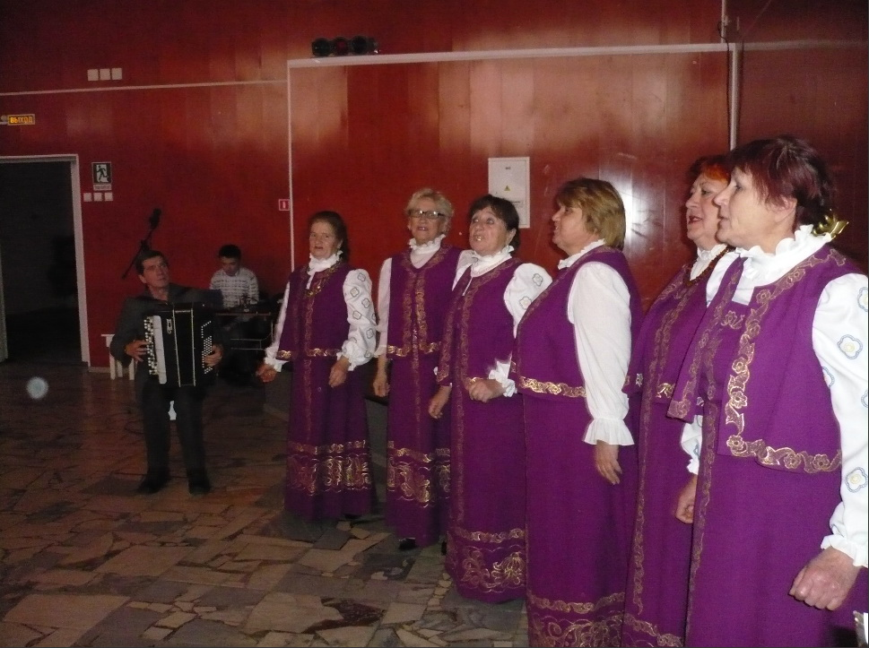

20 сентября 2014 года в ДК с. Ягуново специалисты провели информационный час «Мы за мир во всём мире!».
Присутствовали учащиеся 7 класса. Состоялась беседа – диалог: «Зачем нам нужен мир?», «Что такое война?».
Сотрудники ДК прочитали стихи «Пусть будет мир», «Нужен мир». В заключение ребята посмотрели фильм «Земля наш общий дом», где было показано, что только от человека зависит мир на земле. Дети не остались равнодушными, они внимательно слушали и принимали непосредственное участие в обсуждении увиденного и услышанного.

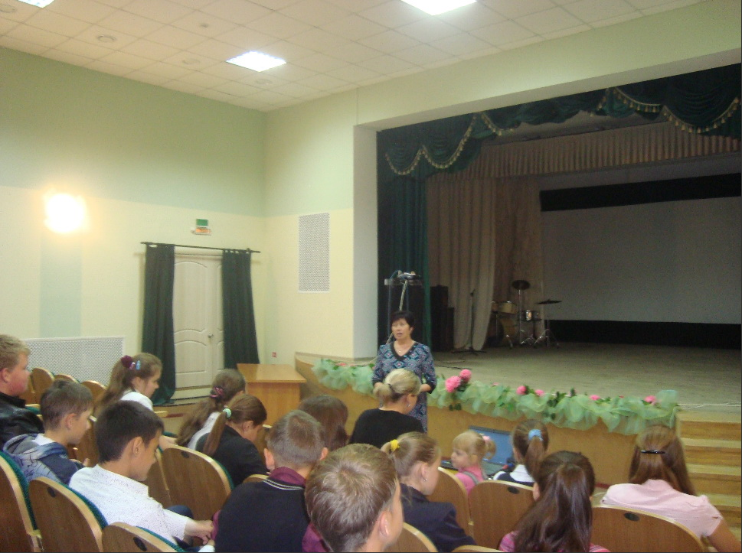

Во всех регионах Российской Федерации, 21 сентября 2014 года, прошло грандиозное спортивное мероприятие - Всероссийский день бега «Кросс Нации». В Кузбассе центральной площадкой проведения мероприятия стал город Кемерово. К столь массовому мероприятию активно присоединились представители Кемеровского района.
Накануне Дня бега, в селе Верхотомское Щегловского поселения состоялись соревнования «Кросс Нации - 2014».
В забегах приняли участие учащиеся местной школы самых разных возрастов.
Главный судья спортивного мероприятия тренер - преподаватель МБОУ ДОД «КДЮСШ КМР» и инструктор МБУ «Центр физической культуры и спорта» Кемеровского муниципального района Елена Ревайкина отметила, что соревнования прошли на достойном организационном уровне и привлекли большое внимание детей и подростков. В результате сильнейшие участники соревнований распределились следующим образом.
Среди мужчин:
1 место - Акыев Леонид, 1998г.р.
2 место - Помелов Иван, 1998г.р.
3 место - Радкевич Иван, 2000г.р.
Среди женщин:
1 место - Васильева Ольга, 1999г.р.
2 место - Самойлова Вероника, 2000г.р.
3 место - Мальцева Валерия, 2000г.р.
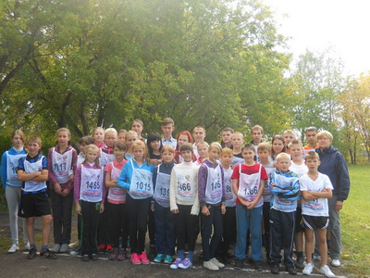

В рамках месячника безопасности детей, 22 сентября 2014 года работники библиотеки п. Звёздный с детьми дошкольного возраста провели информационный час «Безопасная дорога к знаниям».
В ходе мероприятия дети узнали, какое значение имеет каждый цвет светофора и что может произойти, если не соблюдать правила дорожного движения. Ребята с удовольствием отвечали на вопросы.
Например: получают ли права пешеходы? Надо ли знать ПДД? и другие.
В игровой форме дети повторили правила дорожного движения, узнали, какие знаки должны знать маленькие пешеходы. Совместная профилактическая работа по безопасности дорожного движения поможет снизить количество дорожно-транспортных происшествий с участием самых маленьких.

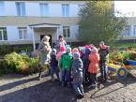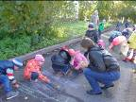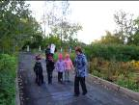

В библиотеке д. Мозжуха проведён устный журнал «Растительный мир Кузбасса и его охрана» с детьми дошкольного возраста.
Дети получили обобщенное представление о компонентах ландшафта - рельеф, климат, почвы, воды, растительный и животный мир Кемеровской области. А также о способах охраны растительного и животного мира Кузбасса.

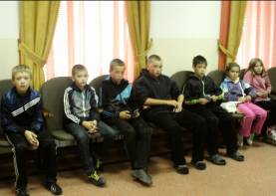

23 сентября 2014 года с детьми проведена беседа «Как избавиться от осенней хандры». Когда мы знаем, что нас ждет что-то приятное, мы никогда не теряем мотивацию. Если мы запланируем что-то интересное и захватывающее, то настроение улучшится, пока ждёшь это событие.
Так, мотивируя ребят тем, что их ждёт что-то захватывающее в этот день библиотекарь поддерживала в них позитив, а игра в «Секретики» улучшила настроение, особенно, когда каждый из детей в своей ладошке нашел что-то очень приятное. Ещё, совместными усилиями ребята нашли отличный способ избавления от хандры – это смех и позитивное настроение.
23 сентября 2014 года в библиотеке с. Силино с детьми организован час оригами «Веселый зоосад». Ребята научились делать поделки из бумаги: ежика, птичку, цветок.
Из получившихся изделий составляли интересные композиции. Лучшие работы были выставлены на выставке «Веселый зоосад».
Работником Силинской библиотеки с детьми проведена беседа «Места заповедные».
Библиотекарь рассказала о национальных экомузеях Кузбасса: Сагинском водопаде, Царских воротах, Хомутовских порогах.
Ребята с интересом слушали легенды о происхождении этих удивительных по красоте мест, рассматривали фотографии, а так же отгадывали загадки про живущих там животных.
С детьми библиотекарь организовала игровую программу «Веселый огород». Детей встретил веселый Пугало, который загадывал загадки про овощи, проводил весёлые эстафеты, а ребята пели «огородные частушки», зачитывали стихи про осень и театрализовано представляли необычную выставку поделок из овощей. Мероприятие проходило в День выборов.

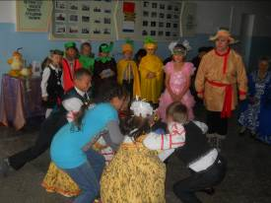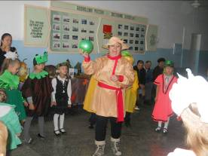

23 сентября 2014 года в библиотеке д. Старочервово проведена экскурсия «Где живут книги» с дошкольниками.
Библиотекарь рассказала ребятам о библиотеке – хранилище книг и её предназначении, о правилах обращения с книгой и её сохранности. В читальном зале дети послушали стихи детских поэтов. Малышей очень привлекли красочные детские книжки, которые они с удовольствием полистали.
23 сентября 2014 года в Новостроевской библиотеке с молодёжью проведён час интересной книги В.М. Кимеева «Древние дороги тюльберов».
Цель: пропаганда литературы краеведческого содержания. Ребятам представлена новая книга В.М. Кимеева «Древние дороги тюльберов», в которой рассказано об историческом и культурном наследии тюльберов. Читатели узнали о создании экомузея-заповедника «Тюльберский городок» в городище Городок Кемеровской области.
Библиотекари рассказали о работе по сохранению наследия аборигенов Сибири, которая ведётся в экомузее. В книге представлена интересная информация о проведении народных праздников на территории музея, о научно-исследовательской работе сотрудников. Особенно интересным это оказалось для жителей посёлка, ведь отец ветерана ВОВ Б.Г. Бурдина был основателем Городка.

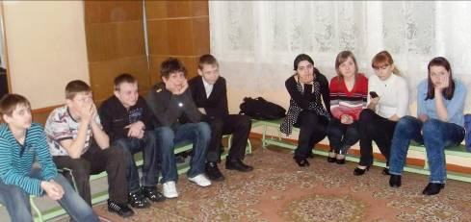

Работниками Новостроевской библиотеки организована акция «Дети России» в рамках областной межведомственной комплексной оперативно-профилактической операции по профилактике наркомании и сотрудничества с религиозными учреждениями.
Цель: антинаркотическая пропаганда, пропаганда здорового образа жизни. Присутствовали дети и молодёжь (350 человек).
На встречу были приглашены специалисты – врач-нарколог ЦРБ КМР И.Ю. Лаптев, инспектор отдела по делам несовершеннолетних МВД России по КР Н.Г. Кончилова, священнослужитель д. Береговая и настоятель храма святого Михаила отец Даниил Голоднов, заместитель начальника управления социального развития, опеки и попечительства Гурина Татьяна Николаевна.
Они рассказали молодёжи о проблеме наркомании. Также приехали агитбригады из Мозжухинской, Верхотомской и Ягуновской школ, которые агитировали ребят за здоровый образ жизни и прекрасное будущее.
В фойе была оформлена выставка плакатов и листовок на тему пропаганды здорового образа жизни. Ребята из Новостроевской школы заняли 3 место.
Библиотека в рамках акции провела викторину «Жить здорово». Ребята с интересом участвовали в викторине и отвечали на вопросы о здоровом образе жизни, о вреде алкоголя, табакокурения и наркотиков.
В рамках акции были показаны – фильм о 90-летнем юбилее Кемеровского района и видеоролик «Я люблю жизнь».

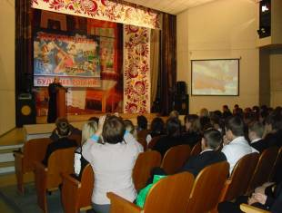
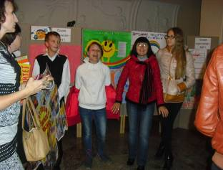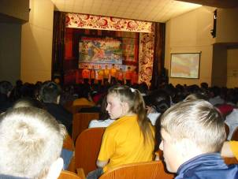
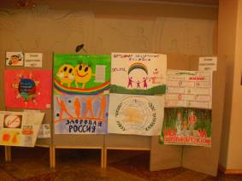

В Ягуновской модельной сельской библиотеке с молодёжью проведён обзор выставки «Азбука права». Учащимся представили книги с изложением основных понятий, используемых в правовой сфере.
С ребятами рассмотрели основы конституционного, административного и гражданского права. На выставке представлено 48 документов.

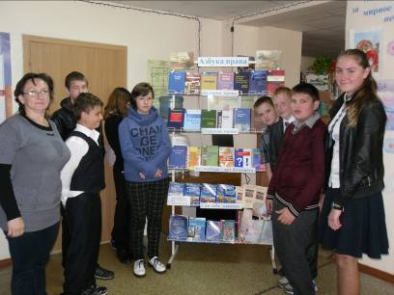

В Ягуновской библиотеке оформлена выставка-развал «Мир информации». Представлены книги, газеты, журналы, электронные диски, цель которых информировать пользователей о том, откуда можно взять нужную им информацию. На выставке представлен 31 документ. В этот же день проведен обзор выставки «В мире информации».
Также в библиотеке с молодёжью проведён информационный час «Кто владеет миром, тот владеет информацией».
Цель: расширить кругозор детей, сформировать положительную оценку таких качеств, как любознательность и эрудиция, воспитать уважение к книге и побудить интерес к чтению, саморазвитию и самообразованию.
Детям было рассказано, что в наши дни, при стремительном росте количества информации, её не достаточно извлекать только из школьных учебников. Нужно научиться самостоятельно, приобретать новые знания, используя все многообразие информационных ресурсов, таких как печать, аудио и видео материалов, электронные сети. Надо научиться вести информационный поиск.

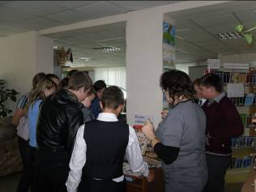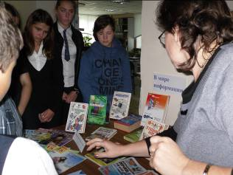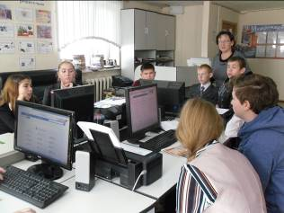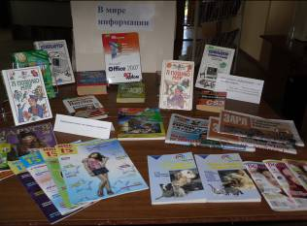

Работниками библиотек МБУ «ЦБС», в рамках районной акции «Добрые дела – юбилею района!» проведены субботники по облагораживанию территории у памятников погибшим героям-землякам и территорий возле культурных учреждений:

в п.Шегловский – 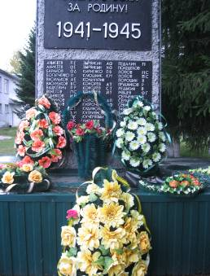

в с.Елыкаево – 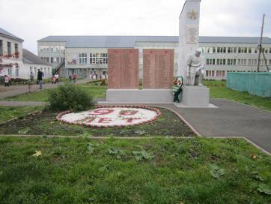
в с.Берёзово – 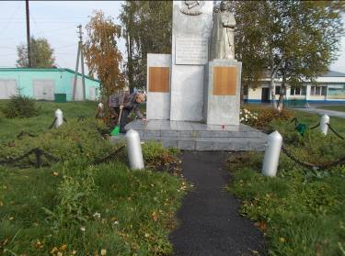 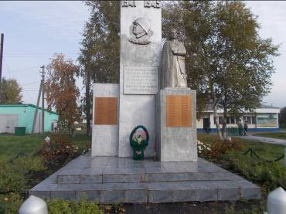
в п.Кузбасский – 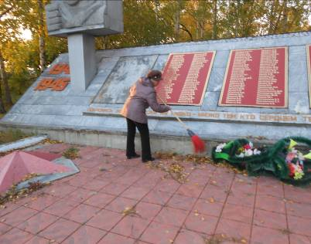 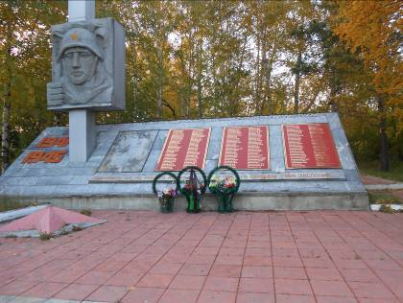
в д.Береговая – 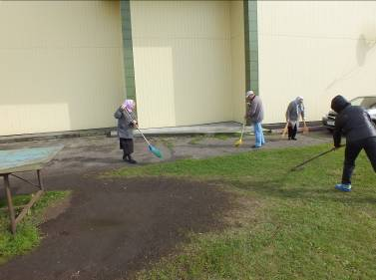

Исп.: О.Д. Беклемешева
Тел.: 54-00-59

